[Año]
[Título del documento]
[Subtítulo del documento]
alumno

Índice

Ejercicio1: 1
•Explicación de cómo se ha organizado la aplicación. 1
•Captura de funcionamiento. 2
Ejercicio 2: 5
•Cómo funciona el cambio de informe mediante el ComboBox. 5
•Qué criterio se ha seguido para asociar cada botón y cada elemento del ComboBox con su informe HTML. 6
•Captura de funcionamiento. 6
•Dificultades encontradas durante el desarrollo 9
Webgrafía 9

Ejercicio1:

•Explicación de cómo se ha organizado la aplicación.
La aplicación se ha estructurado utilizando la librería PyQt5.
Diseño de la Interfaz (UI): He creado una ventana principal que hereda de QWidget. Para organizar los elementos visuales, he utilizado QVBoxLayout, lo que me permite apilar los botones de forma ordenada uno debajo del otro.
Creación de Componentes: He definido tres objetos QPushButton independientes. A cada uno le he asignado un texto descriptivo que identifica claramente el informe HTML que abrirá (DI_U05_A02_03, DI_U05_A02_08 y DI_U05_A03_11).
Gestión de Eventos (Señales y Slots): He optado por un modelo de conexión directo para evitar funciones complejas. He conectado la señal clicked de cada botón a un método específico de mi clase.
Lógica de Apertura Externa: Para realizar la apertura en el navegador predeterminado, he implementado un método centralizado llamado lanzar_navegador. En este método he realizado dos pasos que considero fundamentales:
- He obtenido la ruta absoluta del fichero usando QDir().absoluteFilePath(). Esto garantiza que la aplicación encuentre los informes sin importar desde qué carpeta se ejecute el script.
- He utilizado QDesktopServices.openUrl junto con QUrl.fromLocalFile. He elegido esta vía porque es la forma estándar y más segura en Qt para invocar al navegador del sistema y mostrar archivos locales.

•Captura de funcionamiento.
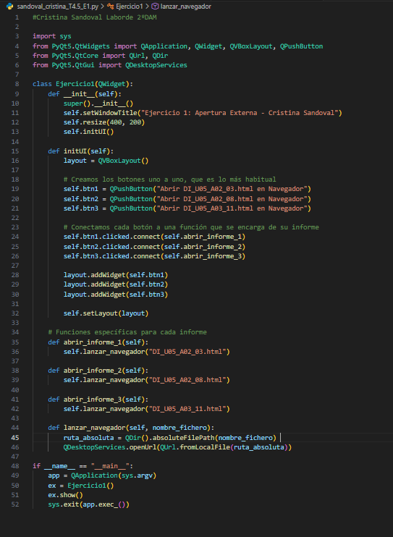
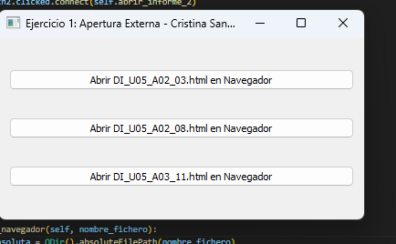
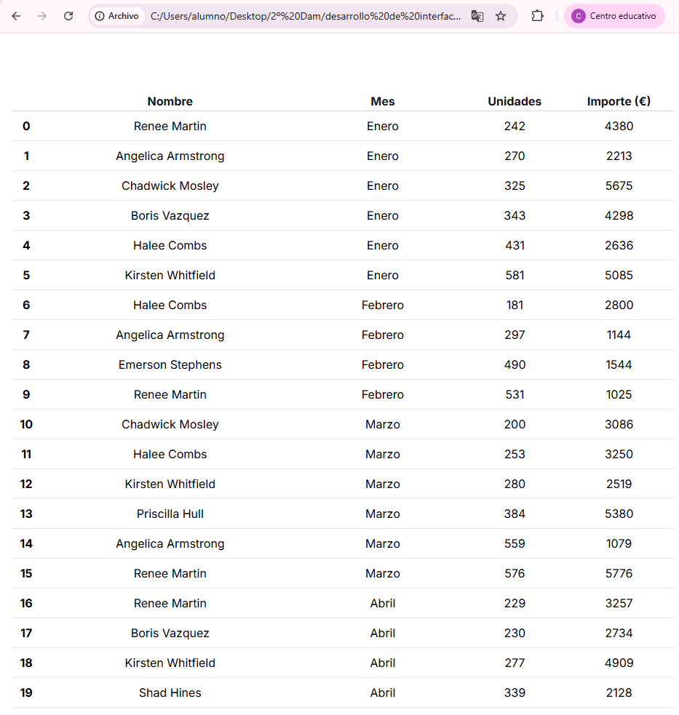
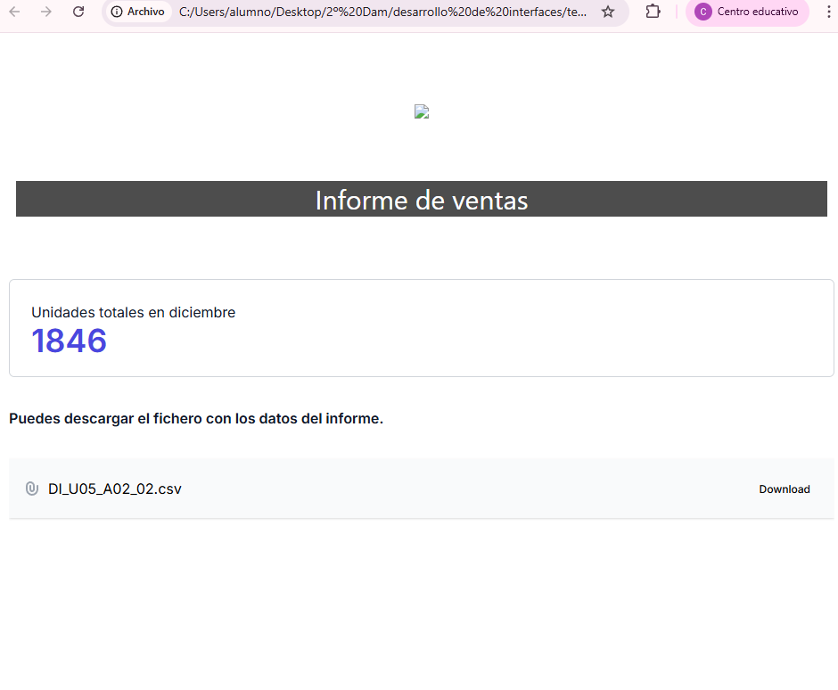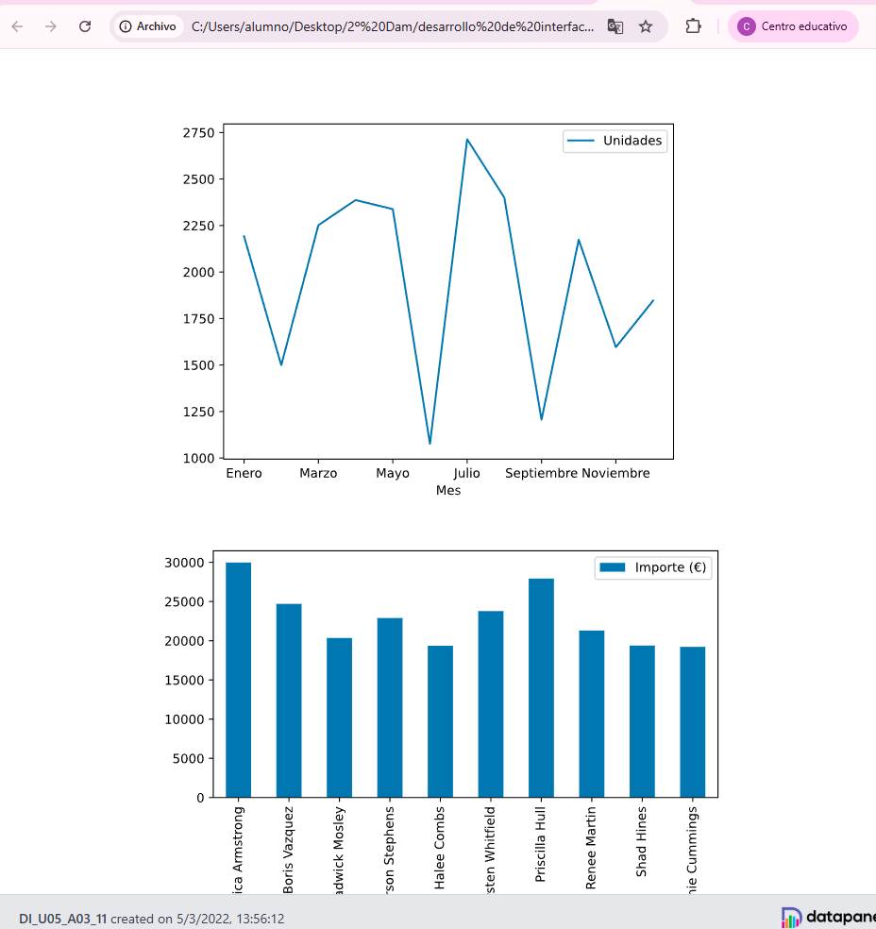

Ejercicio 2:

•Cómo funciona el cambio de informe mediante el ComboBox.
Poblamiento de datos: He configurado el objeto QComboBox para que contenga los nombres de los tres archivos HTML requeridos como sus elementos de selección.
Gestión de señales: He conectado la señal currentTextChanged del ComboBox a mi método actualizar_vista. Esto garantiza que, en el mismo instante en que selecciono un nombre distinto en el desplegable, la aplicación detecte el cambio.
Carga del contenido: El método actualizar_vista recibe el nombre del fichero seleccionado, calcula su ruta absoluta mediante QDir y utiliza el método load() del componente QWebEngineView para renderizar el HTML directamente dentro de mi ventana.

•Qué criterio se ha seguido para asociar cada botón y cada elemento del ComboBox con su informe HTML.
Sincronización de nombres: He definido los textos del ComboBox para que sean idénticos a los nombres reales de los archivos en el disco (DI_U05_A02_03.html, etc.).
Automatización: Gracias a esta coincidencia, no he necesitado crear estructuras de datos intermedias como diccionarios o condicionales if/else complejos. Al seleccionar un elemento, el propio texto del ComboBox sirve como parámetro para localizar y cargar el archivo, haciendo que el código sea más limpio y eficiente.

•Captura de funcionamiento.
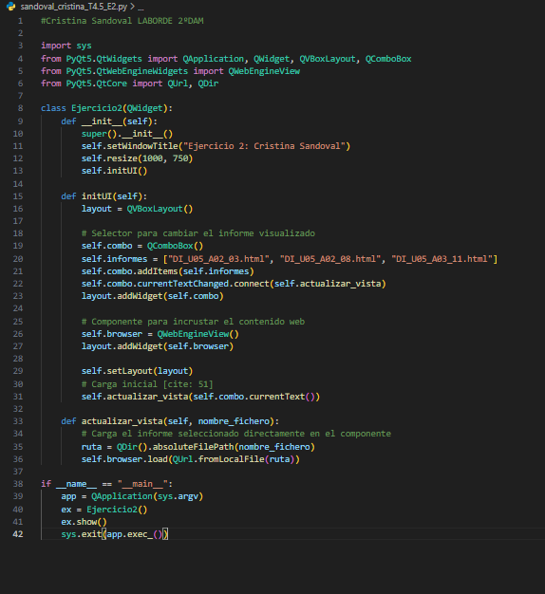
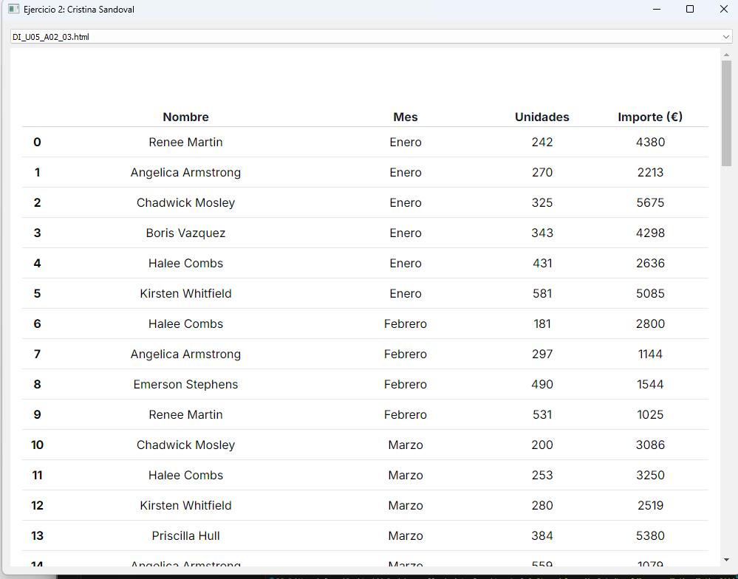
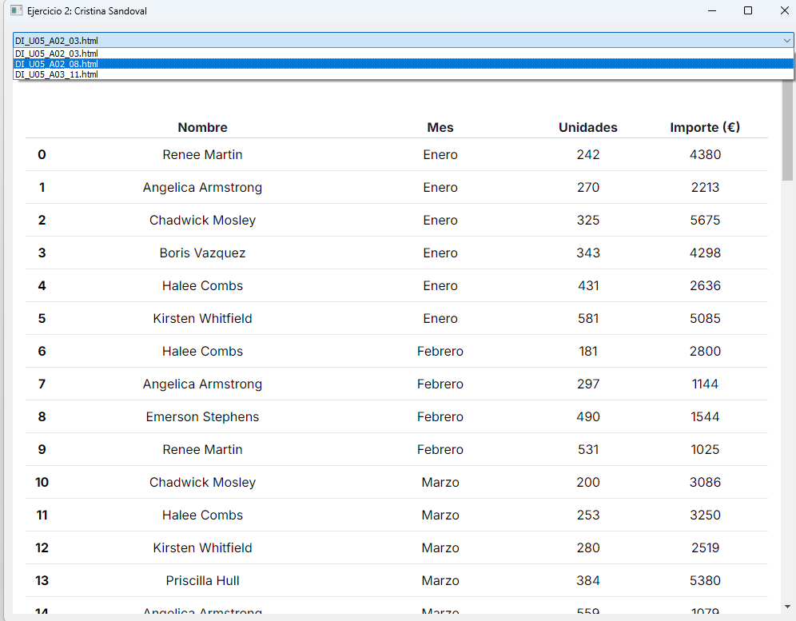

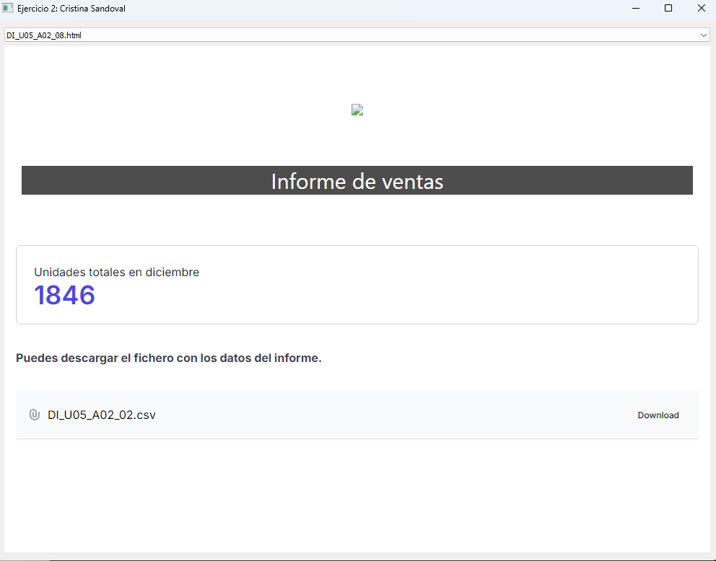
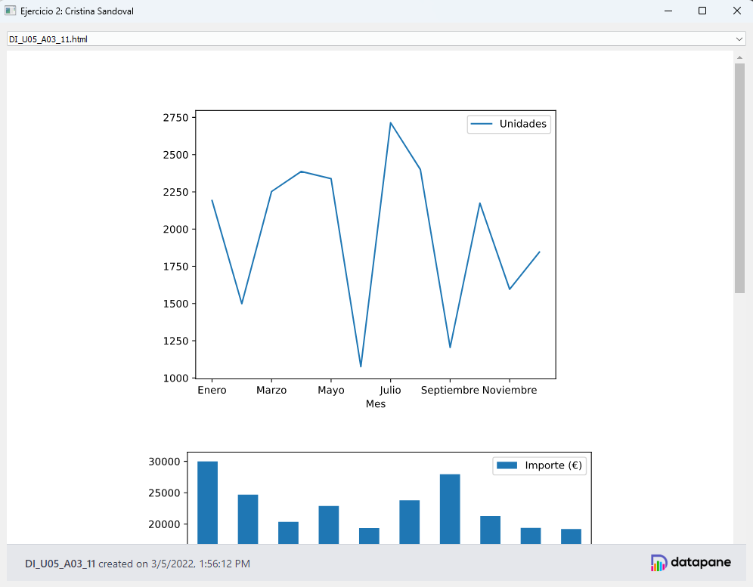

•Dificultades encontradas durante el desarrollo
Rutas de archivo: Inicialmente, los informes no se visualizaban porque el sistema buscaba rutas relativas. He tenido que asegurar el uso de QDir().absoluteFilePath() para que la aplicación funcione correctamente independientemente del directorio desde el que se lance.

Webgrafía
https://experts-deny-b9a.craft.me/5EVzmnvFZAgHAP
https://docs.datapane.com/quickstart/
https://doc.qt.io/archives/qtforpython-5/PySide2/QtWebEngineWidgets/QWebEngineView.html

